Eine(r) für alle Fälle

Der CVJM/Kirchengemeinde…. veranstaltet am …… die Aktion
„Einer für alle Fälle“. An diesem Tag übernehmen wir kleinere Arbeiten, wie zum Beispiel Rasenmähen, Gartenmöbel putzen, Umgraben, Unkraut hacken, Fensterputzen, Autoputzen, Entrümpeln, Babysitten, Kinder betreuen, ….
Mit den Spenden, die wir dafür bekommen, wollen wir die Menschen im Projekt „……“ des EJW-Weltdienst unterstützten.
(weitere Infos unter www.ejw-weltdienst.de).

Dafür brauchen wir noch tatkräftige Unterstützung!

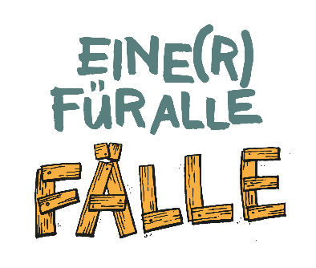
Wenn du Zeit und Lust hast uns, den Menschen in …. zu helfen, dann melde dich möglichst bald bei uns.
Termin: …
Treffpunkt: …Uhr am Ort und Adresse
Ende: … gegen … Uhr (für Verpflegung wird gesorgt)
Wir freuen uns über jede Hilfe!

----------------- -------------------------------------------------------------------
Anmeldung
(Abgabe bei: Name, Maildresse, Telefonnummer des Verantwortlichen bei euch)
Name:
Adresse:
Telefon:
Email:
Unterschrift
(der Sorgebrechtigten)

Eine(r) für alle Fälle

Der CVJM/Kirchengemeinde…. veranstaltet am …… die Aktion
„Einer für alle Fälle“. An diesem Tag übernehmen wir kleinere Arbeiten, wie zum Beispiel Rasenmähen, Gartenmöbel putzen, Umgraben, Unkraut hacken, Fensterputzen, Autoputzen, Entrümpeln, Babysitten, Kinder betreuen, ….
Mit den Spenden, die wir dafür bekommen, wollen wir die Menschen im Projekt „……“ des EJW-Weltdienst unterstützten.
(weitere Infos unter www.ejw-weltdienst.de).

Dafür brauchen wir noch tatkräftige Unterstützung!

Wenn du Zeit und Lust hast uns, den Menschen in …. zu helfen, dann melde dich möglichst bald bei uns.
Termin: …
Treffpunkt: …Uhr am Ort und Adresse
Ende: … gegen … Uhr (für Verpflegung wird gesorgt)
Wir freuen uns über jede Hilfe!

----------------- -------------------------------------------------------------------
Anmeldung
(Abgabe bei: Name, Maildresse, Telefonnummer des Verantwortlichen bei euch)
Name:
Adresse:
Telefon:
Email:
Unterschrift
(der Sorgebrechtigten)

